http://kttu.or.kr/
제13-84호, 2018년 7월 17일(화)

‘9 to 6’ 노사합동 실태조사 실시
근무문화 혁신 캠페인 철저이행 점검 목적

노동조합과 회사는 7월 16(월)일부터 17일(화)까지 양일 간 ‘9to6’ 관련 노사합동실태조사를 실시하고 있다.
실태조사는 제대로 일하고 제때 쉬는 근무문화혁신을 통한 조합원 개인의 자기계발과 일▪가정의 원활한 양립을 위한 노사의 지속적인 노력에도 미이행 사례가 있는지 등의 운영현황을 점검하는 차원에서 이루어졌다.
실태조사에 나선 중앙상무집행위원들은 연장근로 신청자료, 유연근무신청자료, 출입자료 중 8시 30분 이전 자료와 6시 30분 이후 자료를 기준으로 부정적 사례가 있는지 등을 철저히 조사했다.
조사 결과, 일부 지역에서 교통체증, 자녀 통학 문제로 조기 출근하는 경우가 파악되었으나 대체적으로 ‘9to6’ 문화가 잘 이행되고 있는 것으로 나타났다.
중앙상무집행위원들은 근무시간 이후의 모바일 결재 내용에 대한 시정 및 9to6 문화에 적극 동참을 유도하는 것에 그치지 않고 제도의 완전 정착을 위한 조합원의 추가의견이나 아이디어 제시 또한 독려하고 있다.
노동조합은 이후 개선이 필요한 사항에 대해서는 회사측과 협의를 통해 방안을 모색하는 등 9to6 정착을 위해 꾸준히 점검하고 관리할 방침이다.
㈜다온플랜은 7월 16일(월)부터 2018년 상반기 협력사 현장 실태점검을 실시하고 있다.
이는 회원 만족도 증진을 위해 근조화환 협력사를 순회 점검하고 장례식장의 상태 등 점검을 통한 서비스 보완을 위한 것으로 오는 19일(목)까지 실시된다.

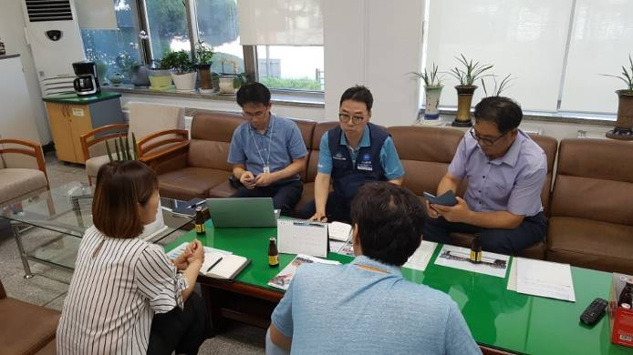
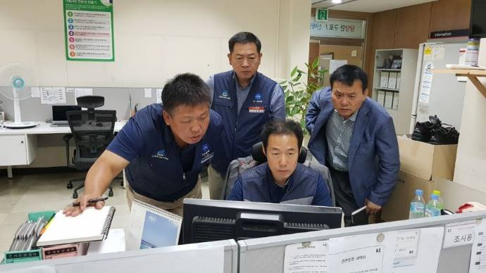
다온플랜 협력사 현장 실태점검

